收集windows系统日志（win10）
1.开始-windows管理工具-事件查看器
或者 win键+r，输入命令 eventvwr.msc
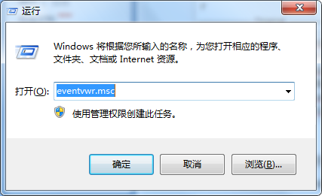

2. 在打开的事件查看器中选择 Windows日志
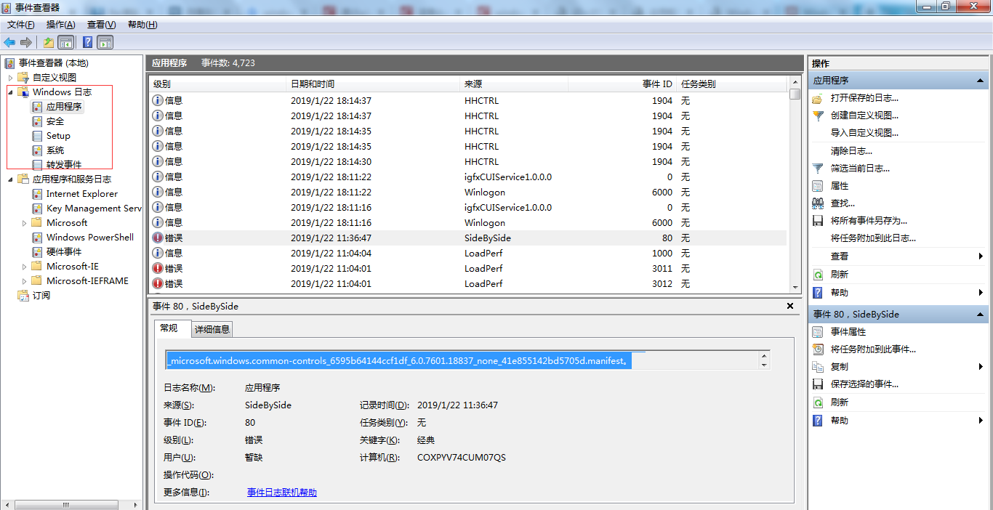

3. 保存日志文件，选择 应用程序 后，点击右侧 将所有事件另存为 ，将日志保存到可取到的位置
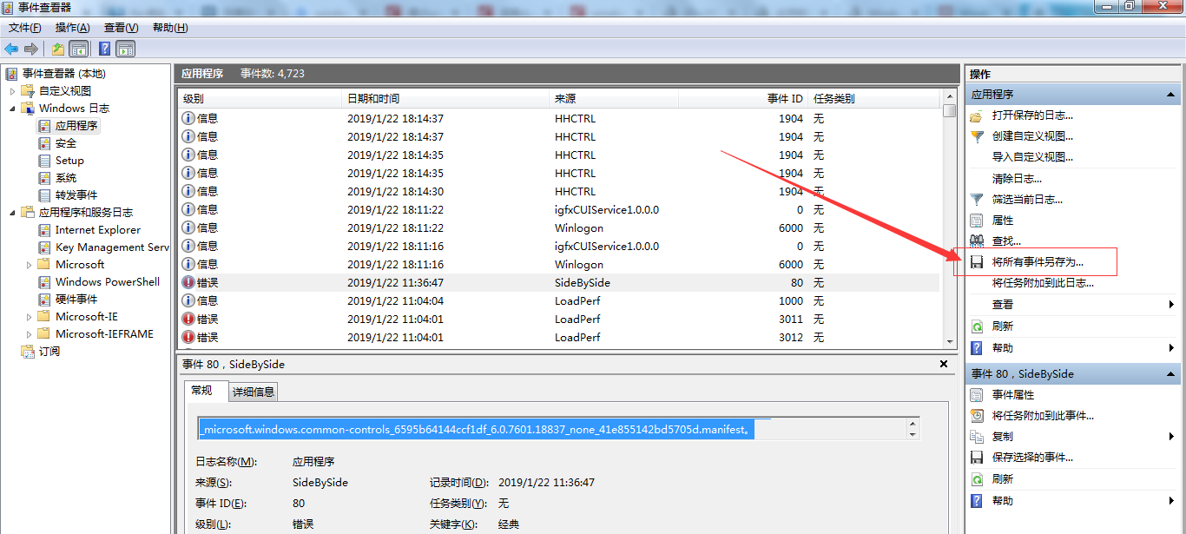

- 依次保存 应用程序 和 系统 中取到的日志。

